ВОЗДУШНЫЙ ШАР

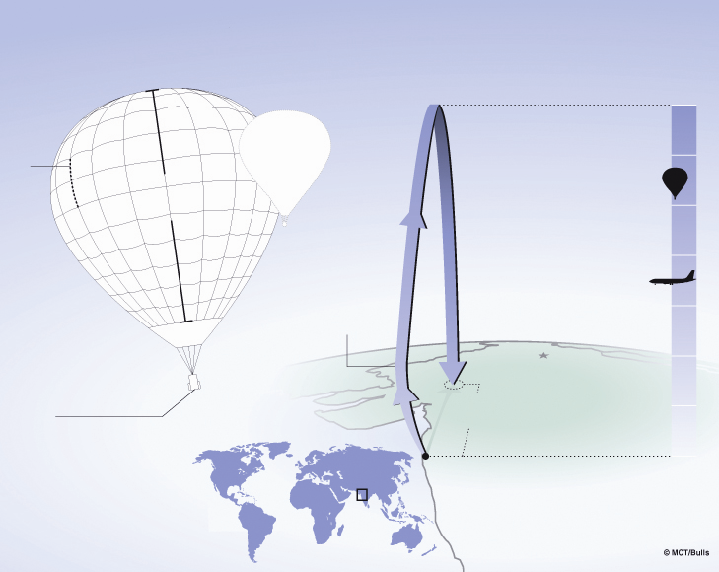

Рекорд высоты подъема для теплового аэростата

Индийский пилот Виджайпат Сингания побил мировой рекорд высоты подъема для тепловых аэростатов. Это случилось 26 ноября 2005 года. Он стал первым человеком, взлетевшим на воздушном шаре на высоту 21 тысяча метров над уровнем моря.

Материал: нейлон

Щели-клапаны можно раскрыть, чтобы выпустить горячий воздух для снижения.

Время наполнения:

2,5 часа

**Объем:** 453000 м3 (обычный шар – 481 м3)

**Вес:** 1800 кг

Высота: 49 м

Размер обычного теплового аэростата

Воздушный шар вылетел в сторону моря, но встречный поток понес его обратно к суше.

Рекордная высота:

21000 м

**Кислород:** только 4% от количества, содержащегося в приземных слоях атмосферы

Температура:

– 95 °C

Предыдущий рекорд:

19800 м

Реактивный лайнер:

10000 м

Примерное место приземления

Дели

483 км

Мумбай (Бомбей)

Гондола:

Высота: 2,7 м. Ширина: 1,3 м

Внутри – герметическая кабина с изолированными окнами.

Виджайпат Сингания во время полета был одет в космический скафандр.

Алюминиевая конструкция, как у самолета.

Используй материал «Воздушный шар», представленный на предыдущей странице, для ответа на следующие вопросы.

Вопрос 1: ВОЗДУШНЫЙ ШАР R417Q01 – 019

Сколько времени понадобилось, чтобы наполнить воздушный шар Виджайпата Сингания горячим воздухом?

ВОЗДУШНЫЙ ШАР ОЦЕНКА ОТВЕТА НА ВОПРОС 1

ЦЕЛЬ ВОПРОСА:

Поиск и извлечение информации: Нахождение информации.

Найти информацию, явно выраженную в несплошном описательном тексте.

Ответ принимается полностью

Код 1: Указано 2,5 часа словами или цифрами.

* Два с половиной часа.
* 2,5 час.
* 2 часа 30 минут.

Ответ не принимается

Код 0: Дан неполный или неясный ответ.

* Меньше трех часов.
* От двух до трех часов.
* Чуть больше двух часов.
* Несколько часов.

Понимание материала неточное или ответ неправдоподобный или не по существу.

* 483 часа.

Код 9: Ответ отсутствует.

Вопрос 3: ВОЗДУШНЫЙ ШАР R417Q03 – 0129

Виджайпат Сингания использовал технические разработки, связанные с двумя другими видами транспорта. Какими именно?

1.

2.

ВОЗДУШНЫЙ ШАР ОЦЕНКА ОТВЕТА НА ВОПРОС 3

ЦЕЛЬ ВОПРОСА:

Поиск и извлечение информации: Нахождение информации.

Найти два отрывка информации, явно выраженной в несплошном описательном тексте.

Ответ принимается полностью

Код 2: Указаны ОБА вида транспорта, самолеты И космические корабли, в любом порядке (возможно, одной строкой).

* 1. самолеты  
  2. космические корабли
* 1. самолеты  
  2. космические аппараты
* 1. воздушный транспорт  
  2. космический транспорт
* 1. реактивные лайнеры  
  2. космические ракеты
* 1. реактивные самолеты  
  2. ракеты

Ответ принимается частично

Код 1: Указан ТОЛЬКО один вид транспорта, самолеты ИЛИ ракеты.

* космические аппараты
* космические путешествия
* космические ракеты
* ракеты
* самолеты
* авиалайнеры
* воздушный транспорт
* аэробусы
* реактивные самолеты

Ответ не принимается

Код 0: Дан неполный или неясный ответ

* Воздушные корабли

Понимание материала неточное или ответ неправдоподобный или не по существу.

* Космические скафандры. *[это не вид транспорта]*

Код 9: Ответ отсутствует.

Вопрос 4: ВОЗДУШНЫЙ ШАР R417Q04 – 019

С какой целью на рисунке в этом тексте изображен реактивный лайнер?

ВОЗДУШНЫЙ ШАР ОЦЕНКА ОТВЕТА НА ВОПРОС 4

ЦЕЛЬ ВОПРОСА:

Рефлексия и оценка: Размышление и оценка формы текста.

Определить назначение иллюстрации в несплошном описательном тексте.

Ответ принимается полностью

Код 1: Говорится о высоте полета. Возможно также сравнение высоты полета авиалайнера и воздушного шара.

* Чтобы показать, как высоко взлетел шар.
* Чтобы подчеркнуть, что шар поднялся действительно очень высоко.
* Чтобы ярче показать значение рекорда – он взлетел намного выше авиалайнеров!
* Для сравнения высоты полета.

Ответ не принимается

Код 0: Дан неполный или неясный ответ.

* Чтобы показать, какой значительный это был рекорд. *[неясно]*
* В качестве сравнения.

Понимание материала неточное или ответ неправдоподобный или не по существу.

* И шары, и самолеты летают.
* Так красивее.

Код 9: Ответ отсутствует.

Вопрос 5: ВОЗДУШНЫЙ ШАР R417Q05 – 019

Внизу помещена карта мира. Зачем на ней нанесен небольшой прямоугольник?

ВОЗДУШНЫЙ ШАР ОЦЕНКА ОТВЕТА НА ВОПРОС 5

ЦЕЛЬ ВОПРОСА:

Рефлексия и оценка: Размышление и оценка формы текста.

Оценить значимость графического изображения в несплошном описательном тексте.

Ответ принимается полностью

Код 1: Говорится о месте, где установлен рекорд высоты, ИЛИ о связи между большой и малой картами.

* Именно там он летал на своем воздушном шаре.
* Он совершил это в Индии.
* Чтобы показать, где в мире это происходило.
* Чтобы показать место события на карте мира.
* Показать, где это произошло. *[очень кратко]*

Ответ не принимается

Код 0: Дан неполный или неясный ответ.

* Показать, где. *[неясно]*
* Чтобы показать Индию.
* Откуда он стартовал.

Понимание материала неточное или ответ неправдоподобный или не по существу.

* Чтобы он знал, куда лететь.
* Потому что с воздушного шара он видел весь мир.
* Он оттуда родом.

Код 9: Ответ отсутствует.

Вопрос 6: ВОЗДУШНЫЙ ШАР R417Q06

|  |  |
| --- | --- |
| Высота:  49 м  Размер обычного теплового аэростата | Зачем здесь помещены изображения двух воздушных шаров? |

1. Чтобы сравнить размер шара Сингания до и после того, как его надули горячим воздухом.
2. Чтобы сравнить размер шара Сингания с размером других тепловых шаров.
3. Чтобы показать, каким маленьким шар Сингания выглядит с земли.
4. Чтобы показать, что шар Сингания чуть не столкнулся с другим шаром.

ВОЗДУШНЫЙ ШАР ОЦЕНКА ОТВЕТА НА ВОПРОС 6

ЦЕЛЬ ВОПРОСА:

Рефлексия и оценка: Размышление и оценка содержания текста.

Определить назначение связанных между собой иллюстраций в несплошном описательном тексте..

Ответ принимается полностью

Код 1: В. Чтобы сравнить размер шара Сингания с размером других тепловых шаров.

Ответ не принимается

Код 0: Другие ответы.

Код 9: Ответ отсутствует.

Вопрос 7: ВОЗДУШНЫЙ ШАР R417Q07 – 019

Как далеко от места вылета оказался Сингания в конце полета?

ВОЗДУШНЫЙ ШАР ОЦЕНКА ОТВЕТА НА ВОПРОС 7

ЦЕЛЬ ВОПРОСА:

Поиск и извлечение информации: Нахождение информации.

Найти информацию, явно выраженную в несплошном описательном тексте.

Ответ принимается полностью

Код 1: 483 километра (или приблизительно от 480 до 500 км, либо другой ответ, показывающий, что учащийся правильно нашел нужную часть диаграммы).

* 483 км
* Примерно 480 км. *[принимается, потому что в тексте сказано «примерное место приземления»]*
* Почти 500 км. *[принимается, потому что в тексте сказано «примерное место приземления»]*.
* Точно сказать нельзя, потому что на картинке указано примерное место посадки, но должно быть около 483 км.
* 483

Ответ не принимается

Код 0: Дан неполный или неясный ответ.

* Далеко.
* Около Дели.
* Там, где он опустился.

Понимание материала неточное или ответ неправдоподобный или не по существу.

* 21000 м

Код 9: Ответ отсутствует.

Вопрос 8: ВОЗДУШНЫЙ ШАР R417Q08

В чем состоит главная идея этого текста?

1. Сингания подвергался опасности в ходе полета на шаре.
2. Сингания установил новый мировой рекорд.
3. Сингания пролетел над морем и над сушей.
4. Воздушный шар Сингании был громадного размера.

ВОЗДУШНЫЙ ШАР ОЦЕНКА ОТВЕТА НА ВОПРОС 8

ЦЕЛЬ ВОПРОСА:

Обобщение и интерпретация: Углубленное понимание.

Определить главную идею несплошного описательного текста.

Ответ принимается полностью

Код 1: В. Сингания установил новый мировой рекорд.

Ответ не принимается

Код 0: Другие ответы.

Код 9: Ответ отсутствует.